La Compagnie du Sablier présente

La Genèse 1-11

par Gérard Rouzier
avec la participation d’Isabelle Rouzier
et de Dominique Schaefer
Collaboration artistique : Olivier Braux
Enregistrements : Gérard Rossignol

La Compagnie du Sablier
13 boulevard de la République 92210 Saint-Cloud
TEL : 09 51 01 33 90 E-mail : traitsablier@free.fr

Le spectacle

Un père raconte la Bible à sa fille. Il est retenu par son travail à Marseille, elle est à Paris. C’est donc par le biais du web qu’ils vont communiquer.
Ce partage avec le public d’un moment de transmission donne à entendre non seulement le texte, mais aussi les échos, réflexions et réactions d’une adolescente et d’un homme d’aujourd’hui, confrontés aux complexités du monde contemporain, à ses incertitudes, ses doutes, ses menaces. Et ses questions éternelles…

Lors des représentations d’Avignon, Isabelle Rouzier était sur scène avec son père.
Le spectacle après la création présentera le père et la fille communiquant par web.
Permettant à Isabelle, après les plaisirs du Festival d’Avignon, de retourner à ses études…

Les réponses du père à sa fille sont en partie improvisées, s’enrichissant au fil des représentations des réactions, idées, propositions des spectateurs qui seront invités, s’ils le souhaitent, à dialoguer avec Gérard Rouzier après le spectacle.
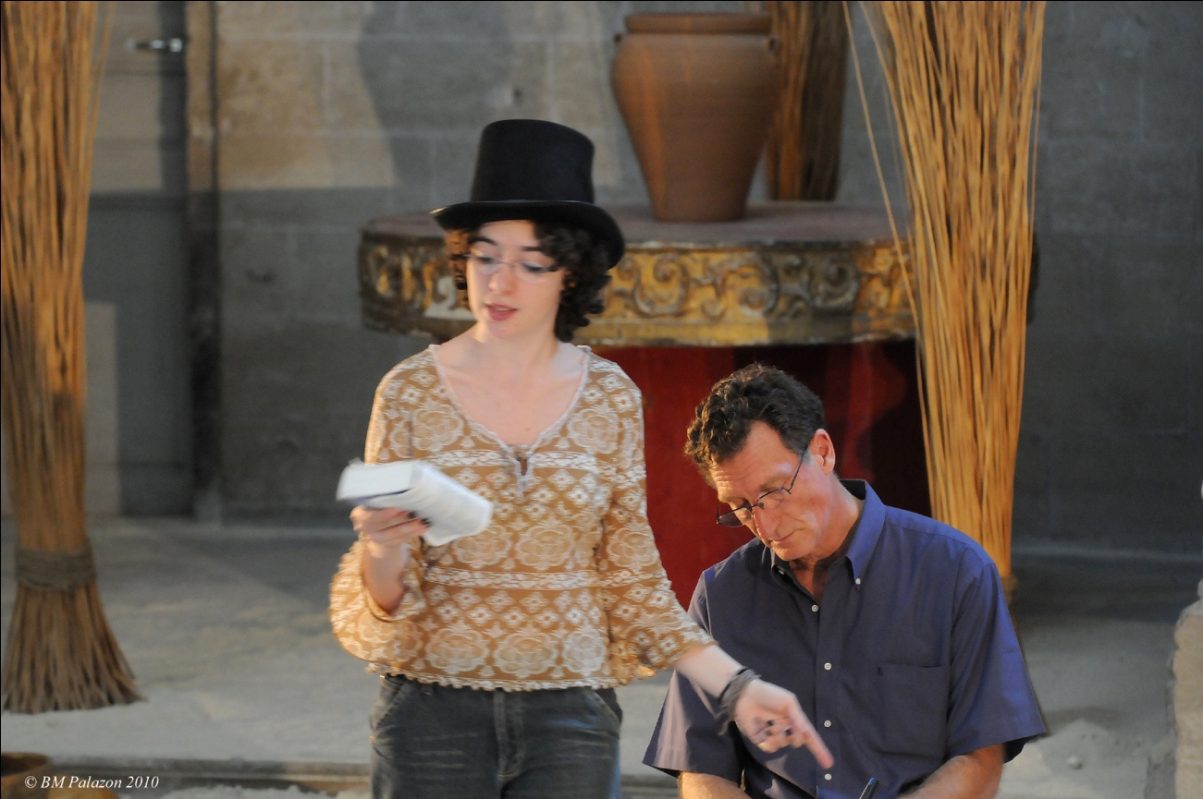

Pourquoi La Genèse 1-11 ?

Après l’Evangile selon Saint-Jean, qui fut pour moi une Révélation puis un témoignage, après l’Apocalypse, que je montais pour répondre à des signes alors qu’objectivement cela me semblait une folie, et qui devint au fil du temps, aussi, un témoignage, l’idée de dire les 11 premiers chapitres de la Genèse me taraudait depuis plusieurs années.
Ce texte fondateur de notre civilisation, ces récits mystérieux, souvent très perturbants, parfois révoltants, m’interpellaient sans cesse. Et chaque fois que je tentai, par peur ou par colère, de m’en éloigner, ils me rappelaient, d’une manière ou d’une autre.
Alors je me suis lancé, encore une fois j’ai plongé dans un texte immense, je me suis cogné, fâché, blessé, désespéré, enthousiasmé.
La présentation du texte sous la forme d’une transmission par un père à sa fille permettait d’aborder la difficulté que l’on rencontre souvent aujourd’hui dans le délicat dialogue intergénérationnel sur ces questions.
Mythes, symboles et réalités ont petit à petit cheminé, et mon espoir en disant aujourd’hui ce texte au public, c’est que comme pour l’Evangile et l’Apocalypse, ce travail et ce cheminement permettent de donner à entendre non seulement les paroles, mais aussi les échos, les ouvertures, les réactions d’un homme (et d’une adolescente) d’aujourd’hui en proie aux questions éternelles de sens, de croyance, de vision du monde. L’expérience m’a appris que l’expression de cette subjectivité rejoint la subjectivité de chacun, et sans imposer une interprétation, touche profondément celui qui entend.
L’aide précieuse de Marie Balmary, le soutien d’Alain Houziaux m’ont encouragé dans ce projet.
Puisse ce travail être l’occasion de nouvelles rencontres entre un texte multimillénaire et fondamental, non seulement comme je le disais fondateur de notre civilisation, mais aussi nourriture spirituelle depuis les origines, et des spectateurs d’aujourd’hui, confrontés aux complexités du monde contemporain, à ses incertitudes, ses doutes, ses menaces. Et ses questions éternelles…
Gérard Rouzier

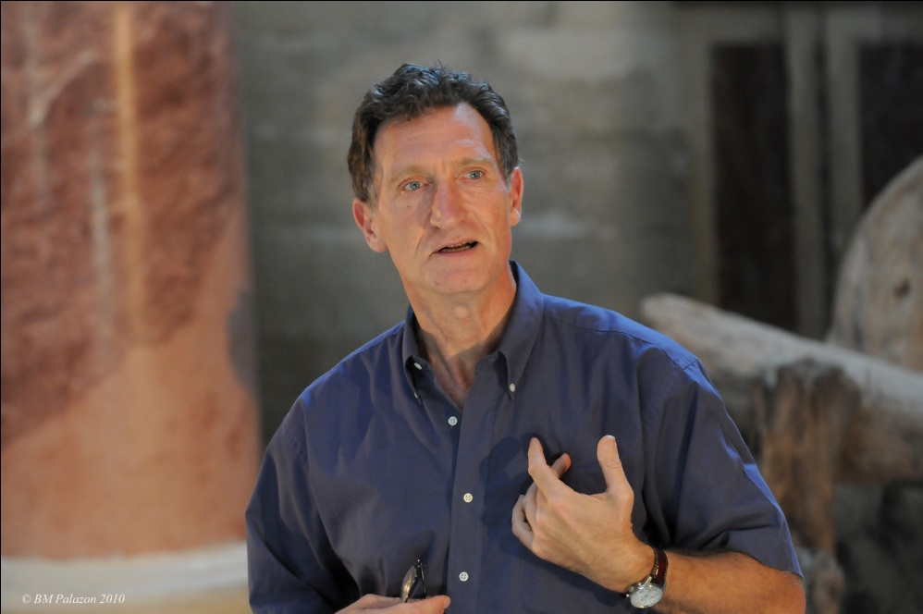


La Genèse, une histoire de famille

Dans le lieu propice de la chapelle de l’Oratoire, Gérard Rouzier propose sa lecture, mesurée et intelligente, de la Genèse. Un spectacle placé sous le signe de la transmission.
Prenez place sur les gradins de la chapelle, et vous avez l’impression d’écouter un professeur, ce professeur dont vous avez toujours rêvé, à la voix douce, au phrasé souple et cadencé, et qui éclaircit avec facilité les notions les plus complexes. Gérard Rouzier est ce père tentant d’expliquer la Genèse à sa fille de seize ans, qui écoute et pose parfois des questions avec son regard de béotienne… adorable Isabelle Rouzier, en jean mou et Converse ®, bouche framboise et yeux gris-bleu sur une peau d’albâtre… qui, à la toute fin du spectacle, nous gratifie de quelques instants d’un chant cristallin inattendu et gracieux.
Son point de vue sert d’intermédiaire entre Gérard Rouzier et le public et permet de soulever des problèmes à la fois simples et fort complexes : Dieu, en créant la femme à partir de l’homme, était-il macho ? Comment se fait-il que Noé, l’homme intègre, se soûle avec le produit de sa vigne ? À ces questions, Rouzier père tente d’apporter, avec toutefois beaucoup d’humilité, des pistes de réponse, en des termes très simples et souvent avec une touche d’humour. Finalement, l’exégèse, ce n’est pas si compliqué que cela…

De ce point de vue, le spectacle vaut donc le détour. Loin de se résumer à un dialogue pontifiant, il parvient à faire réfléchir le spectateur, à faire appel à son intelligence et à sa sensibilité. Pour cela, Gérard Rouzier apporte des éclairages qui ne sont pas tant le fruit de lectures savantes que celui de sa propre réflexion, montrant ainsi la portée universelle du texte de la Genèse. Mais, en plus de cela, il sait, à certains moments clés, donner à ce récit mythique des accents plus théâtraux, qui résonnent avec force sous la haute coupole de la chapelle. Sa voix se fait menaçante, son regard sévère, comme lorsqu’il aborde l’épisode crucial d’Ève croquant le fruit de l’arbre de la connaissance. Le gentil professeur se fait alors terrible père fouettard, Dieu le père maudissant le serpent, animal désormais condamné à marcher sur le ventre et à manger de la poussière toute sa vie. Fini de rigoler au jardin d’Éden.
Caïn et Abel, Noé, sa femme, ses fils et les femmes de ses fils, toute la Genèse apparaît ici comme une vaste et passionnante histoire de famille, écrite et transmise au fil des générations. Avec son spectacle, Gérard Rouzier se propose d’être l’un de ses passeurs, on pourrait presque dire un conteur. Mais le ton qu’il emploie, calme, maîtrisé (ce qui ne veut pas dire monocorde ou ennuyeux), fait toujours échapper le récit à la simple dimension narrative, au suspense, en le plaçant d’emblée dans une dimension intemporelle, mythique. Et il n’y a pas d’inquiétude à avoir : le propos de Gérard Rouzier n’est pas de convertir qui que ce soit, plutôt d’inviter les spectateurs à réfléchir à partir de ce grand récit fondateur de toute la culture occidentale, bref, à interroger notre présent par nos origines. ¶
Céline Doukhan

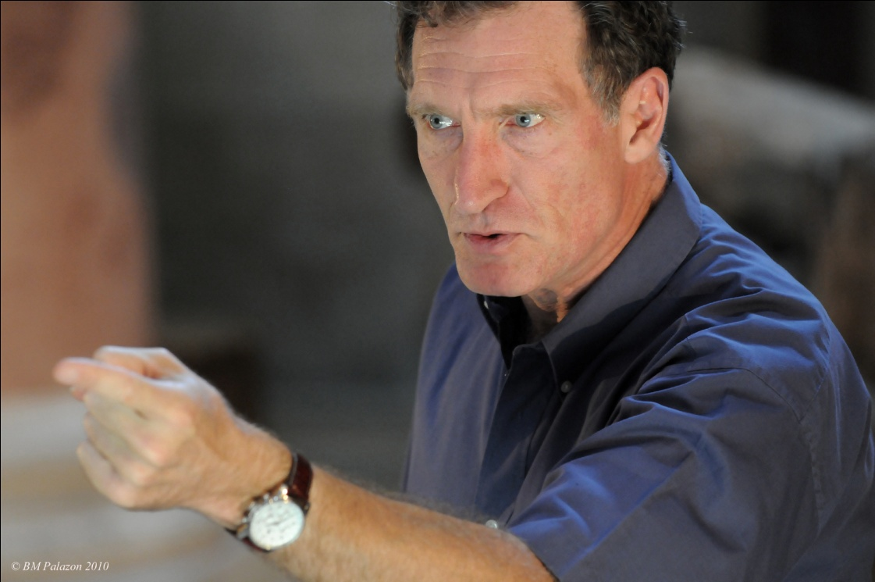

Extraits du Livre d’Or

Continuez !
Vous vous posez les questions les plus graves et rendez les choses claires
Tout simplement sublime ! Cela fait réfléchir ! Bravo à tous deux !
La voix d’Isabelle est peut-être une des réponses à toutes les questions posées.
Merci pour vos suggestions, votre talent à tous les deux, et la jolie voix de mademoiselle…
…Original… L’essentiel est dit… Merci
Très beau…
Passionnant ! Merci pour cette tentative si intéressante !
Merci de nous avoir fait revisiter la Genèse…
Merci pour ce beau moment d’intelligence. Grand plaisir.
Un concept intéressant : maître- « élève ado », une belle complicité naturelle, deux très bons comédiens, et que de questions ! Mais l’homme n’est-il pas créé pour chercher ?
Si j’étais croyante j’aurais sûrement expliqué la Bible comme cela à ma fille. Superbe analyse philosophique !.
Merci et bravo d’avoir osé cette aventure à 2 et de nous avoir embarqués dans l’exploration stimulante de ces premiers chapitres fondateurs ! Je suis émue et ravie.
Félicitations pour votre spectacle, passionnant et… pédagogique. Bonne continuation.
Un beau tremplin pour replonger dans les textes et regarder la Grande et la Petite Histoire de l’Humanité et de chacun.
Un très beau spectacle qui ouvre à la réflexion,
Merci, quel moment inoubliable dans notre relation à Dieu ! Hélène.
Spectacle formidable. La Bible actualisée devient vivante. Continuez. Gisèle D
Comme ma lecture est superficielle ! Vous m’avez ouvert des horizons et enrichie ! Merci ! Flora
Dommage que nous n’ayons pas emmené les enfants, ils auraient peut-être dit « Super ! On a tout compris ! A quand la suite ? Emmanuelle et Philippe.

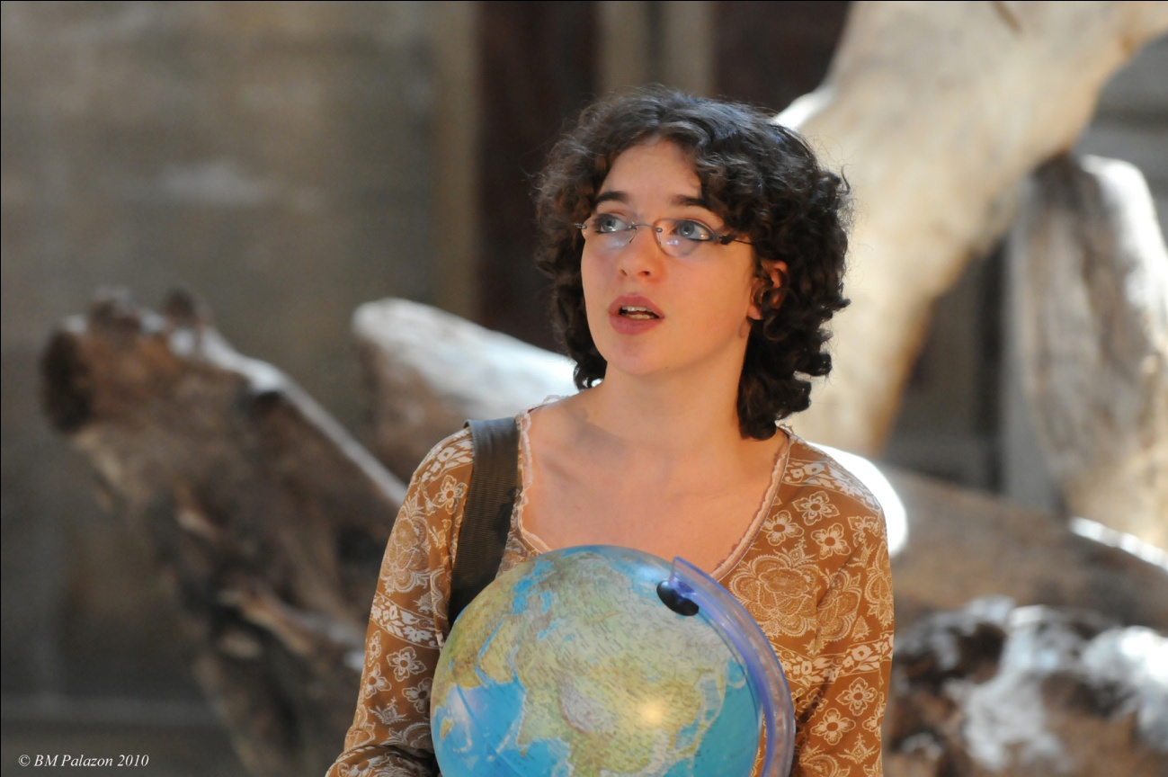

FICHE TECHNIQUE

Spectacle adaptable à tous lieux : églises, salles diverses, plein air…

Espace scénique
Minimum 4x4m
Souhaitable 6x4m

Prises de courant pour un maximum de 2 KW

Pour nous contacter : La Compagnie du Sablier
13 boulevard de la République 92210 Saint-Cloud
TEL : 09 51 01 33 90 / 06 84 05 56 09
Courriel : traitsablier@free.fr

